Deskripsi Kemampuan Komunikasi Matematis Siswa Berkemampuan Matematika Tinggi Ditinjau dari Perbedaan Gender
Firman^{1, a)}, Alimuddin¹, dan Nurwati Djam’an¹
¹Jurusan Matematika, Fakultas MIPA, Universitas Negeri Makassar
^{a)} firmansose94@gmail.com
Abstrak. Penelitian ini merupakan penelitian kualitatif yang memiliki tujuan untuk mendeskripsikan karakteristik kemampuan komunikasi matematis siswa berkemampuan matematika tinggi dalam pemecahan masalah matematika ditinjau dari perbedaan gender pada materi sistem persamaan linear dua variabel. Subjek dalam penelitian ini adalah 2 orang siswa kelas VIII, yaitu 1 orang siswa laki-laki berkemampuan matematika tinggi (KTL) dan 1 orang siswa perempuan berkemampuan matematika tinggi (KTP). Untuk pengumpulan data, instrumen yang digunakan adalah soal tertulis dan wawancara. Hasil penelitian menunjukkan (1) pada proses menganalisis dan mengevaluasi ide matematis dan strategi penyelesaian, subjek KTL mampu menganalisis dan mengevaluasi ide matematis yang tersedia pada permasalahan dengan baik, sedangkan subjek KTP tidak mampu menganalisis dan mengevaluasi ide matematis yang tersedia pada permasalahan dengan baik; (2) pada proses mengkomunikasikan ide matematis dan strategi penyelesaian, subjek KTL mengerjakan setiap langkah dengan prosedur yang cukup lengkap dan detail namun tidak mahir menggunakan alternatif/prosedur lain untuk menyelesaikan masalah yang diberikan, sedangkan subjek KTP mengerjakan setiap langkah dengan prosedur yang ringkas namun mahir menggunakan alternatif/prosedur lain untuk menyelesaikan masalah yang diberikan; dan (3) pada proses menggunakan bahasa matematika untuk menyatakan ide matematis secara tepat, kedua subjek menggunakan dan memahami dengan baik beberapa pemisalan dan model matematika yang digunakan dalam penyelesaian soal.
Kata Kunci: Kemampuan komunikasi matematis, kemampuan matematika tinggi, gender.
Abstract. This research is a qualitative research that has a purpose to describe mathematical communication ability of students with high level mathematical ability in solving mathematics problem with regards to gender differences in material system of linear equation in two variabels. The subjects in this research were 2 students on grade VIII, that is one male student with high level mathematical ability (KTL) and one female student with high level mathematical ability (KTP). For data collection, the instruments used are written test and interviews. The results showed that (1) in the process of analyze and evaluate the mathematical ideas and solving strategies, the subject KTL be able to analyzed and evaluated the mathematical ideas on the problem well, while the subject KTP did not be able to analyzed and evaluated the mathematical ideas on the problem well; (2) in the process of communicate their mathematical thinking coherently and clearly, the subject KTL do every step with a complete and detailed procedure but are not adept at using alternative/other procedures to solve the problem given, while the subject KTP does every step with a concise yet advanced procedure using alternatives/other procedures to resolve the given problem; and (3) in the process of use the language of mathematics to express mathematical ideas precisely, both subjects used and well understood some of the mathematical modeling and models used in solving the problems.
Keywords: Mathematical communication ability, high level mathematical ability, gender.

PENDAHULUAN
Matematika merupakan suatu ilmu yang mempunyai peranan penting untuk mendukung pengembangan ilmu yang lain, sehingga matematika sering disebut alat untuk ilmu. Dalam pembelajarannya, matematika disajikan menggunakan simbol-simbol, istilah-istilah, rumus, diagram, ataupun tabel, sehingga matematika juga dipandang sebagai sebuah bahasa (Prayitno, Suwarsono & Siswono, 2013a).
Seperti bahasa sehari-hari pada umumnya yang membutuhkan cara atau kemampuan dalam penyampaian informasi, matematika pun membutuhkan cara atau kemampuannya tersendiri. Dalam National Council of Teachers of Mathematics [NCTM] (2000) dijelaskan bahwa matematika mempunyai kemampuan mendasar yang merupakan standar kemampuan matematika yaitu pemecahan masalah (problem solving), penalaran dan bukti (reasoning and proof), komunikasi (communication), koneksi (connections) serta representasi (representations).
Menurut NCTM (2000), komunikasi merupakan salah satu bagian penting dari matematika dan pendidikan matematika. Komunikasi diperlukan siswa untuk mengungkapkan hasil pemikiran mereka secara lisan atau tertulis. Kemampuan komunikasi matematis erat kaitannya dengan merepresentasikan ide matematika dan simbol yang penting untuk diaplikasikan dalam pemecahan permasalahan matematika, salah satunya adalah permasalahan dalam kehidupan sehari-hari. Penerapan konsep matematika dalam kehidupan sehari-hari dapat kita jumpai misalnya pada penerapan Sistem Persamaan Linear Dua Variabel (SPLDV). Soal dalam SPLDV cenderung berbentuk soal cerita. Kalimat dalam soal cerita diterjemahkan ke dalam model matematika sehingga siswa dapat dengan mudah menyelesaikan permasalahan tersebut.
NCTM (2000) mengemukakan bahwa untuk mengukur kemampuan komunikasi matematis dapat dilihat dari kemampuan:
- mengorganisasi dan mengkonsolidasi ide matematis melalui komunikasi;
- mengkomunikasikan ide matematis secara logis dan jelas kepada teman, guru, dan lainnya;
- menganalisis dan mengevaluasi ide matematis dan strategi lain;
- menggunakan bahasa matematika untuk menyatakan ide matematis secara tepat.
Nurussalam (2015) juga mengungkapkan aspek-aspek kemampuan komunikasi matematis siswa antara lain sebagai berikut:
- Kemampuan memberikan alasan rasional terhadap suatu pernyataan. siswa yang berfikir rasional akan menggunakan prinsip-prinsip dalam menjawab pertanyaan, bagaimana (how) dan mengapa (why). Dalam berfikir rasional, siswa dituntut supaya menggunakan logika (akal sehat) untuk menganalisis, menarik kesimpulan dari suatu pernyataan, bahkan menciptakan hukum-hukum (kaidah teoritis) dan dugaan-dugaan.
- Kemampuan mengubah bentuk uraian ke dalam model matematika. Model matematika merupakan abstraksi suatu masalah nyata berdasarkan asumsi tertentu ke dalam simbol-simbol matematika. Kemampuan mengubah bentuk uraian ke dalam model matematika tersebut misalnya mampu untuk menyatakan suatu soal uraian ke dalam gambar-gambar, menggunakan rumus matematika dengan tepat dalam menyelesaikan masalah, dan memberikan permisalan atau asumsi dari suatu masalah ke dalam simbol-simbol.
- Kemampuan mengilustrasikan ide-ide matematika dalam bentuk uraian yang relevan. Kemampuan mengilustrasikan ide-ide matematika dalam bentuk uraian yang relevan ini berupa kemampuan menyampaikan ide-ide atau gagasan dan pikiran untuk menyampaikan masalah dalam kata-kata, menterjemahkan maksud dari suatu soal matematika, dan mampu menjelaskan maksud dari gambar secara lisan maupun tertulis.
Kemampuan komunikasi matematis siswa dipengaruhi berbagai faktor, salah satunya adalah gender. Santrock (2007) menyatakan bahwa gender berpengaruh dalam prestasi belajar, karena gender merupakan dimensi sosiokultural dan psikologis dari laki-laki dan perempuan.
Ekawati dan Wulandari (2011) menegaskan bahwa terdapat beberapa perbedaan gender yang ditunjukkan dari beberapa karakteristik. Dari segi kemampuan verbal, dijelaskan bahwa perempuan lebih baik dalam berbagai tugas-tugas verbal sejak awal perkembangannya, dan menjadi prioritasnya yang terpelihara, sedangkan laki-laki memiliki lebih banyak masalah berbahasa daripada perempuan. Namun demikian, laki-laki lebih baik dalam tugas-tugas visual spasial, dan kemampuan matematika dan sains.
Oleh karena itu, diperlukan adanya pembahasan lebih lanjut untuk mendeskripsikan kemampuan komunikasi matematis siswa dalam pemecahan masalah matematika ditinjau dari perbedaan gender. Deskripsi ini dapat menjadi bahan pertimbangan bagi guru dalam usaha meningkatkan kegiatan belajar mengajar dan diharapkan agar yang bersangkutan dapat lebih meningkatkan kemampuan komunikasi matematis serta prestasi belajarnya.
Berkaitan dengan kemampuan komunikasi matematis, aspek kemampuan komunikasi matematis yang dibahas dalam penelitian ini adalah:
- Menganalisis dan mengevaluasi ide matematis dan strategi penyelesaian;
Kemampuan menganalisis dan mengevaluasi ide matematis dan strategi penyelesaian dapat dilihat pada kemampuan siswa dalam menentukan ide-ide matematis yang terdapat dalam permasalahan matematika dan harus mampu memberikan jawaban sesuai dengan maksud soal dan selanjutnya siswa dapat membuat simpulan yang benar di akhir jawabannya.
- Mengkomunikasikan ide matematis secara logis dan jelas;
Kemampuan mengkomunikasikan ide matematis secara logis dan jelas dapat dilihat ketika siswa menjelaskan strategi atau langkah yang mereka gunakan dalam memecahkan masalah. Penjelasan meliputi argumen-argumen matematika disertai alasan atau dasar dalam strategi yang mereka gunakan untuk memecahkan masalah.
- Menggunakan bahasa matematika untuk menyatakan ide matematis secara tepat.
Kemampuan menggunakan bahasa matematika untuk menyatakan ide matematis secara tepat dapat dilihat dari kemampuan siswa dalam menggunakan dan menuliskan istilah-istilah, simbol-simbol dan model matematika dalam pemecahan masalah.

METODE PENELITIAN
Jenis penelitian ini adalah penelitian deskriptif kualitatif. Penelitian kualitatif menghendaki adaya batasan atau fokus sehingga dalam penelitian ini fokusnya adalah mendeskripsikan karakteristik kemampuan komunikasi matematis siswa berkemampuan matematika tinggi dalam menyelesaikan soal cerita matematika materi sistem persamaan linear dua variabel ditinjau dari perbedaan gender.
Subjek terdiri dari 2 siswa yang dipilih menggunakan teknik quota sampling dengan kriteria:
- Siswa kelas VIII yang telah mendapatkan pembelajaran materi sistem persamaan linear dua variabel dan yang telah melaksanakan tes kemampuan matematika. Pengkategorian kemampuan matematika mengacu pada skala penilaian yang ditetapkan oleh Ratumanan dan Laurens (2003). Adapun pengkategorian tingkat kemampuan matematika siswa ditunjukkan pada Tabel 1.

TABEL 1. Kategori Tingkat Kemampuan Matematika Siswa
Tingkat Kemampuan Matematika | Interval
Tinggi | 80 ≤ x ≤ 100
Sedang | 65 ≤ x < 80
Rendah | x < 65

- Subjek penelitian pada kategori kemampuan matematika tinggi selanjutnya dibagi menjadi dua kelompok berdasarkan gender.
- Berdasarkan perbandingan hasil pengkategorian selanjutnya dipilih subjek penelitian yang memiliki kemampuan tinggi dan dapat mewakili masing-masing gender. Selain itu, subjek dipilih berdasarkan pertimbangan dan rekomendasi dari guru serta kesediaan subjek untuk mengikuti keseluruhan proses pengumpulan data dalam penelitian ini.
Teknik pengumpulan data yang digunakan meliputi pemberian tes kemampuan matematika, tes kemampuan komunikasi matematis dan wawancara. Tes kemampuan matematika diberikan untuk mengkategorikan kemampuan matematika masing-masing siswa. Sedangkan tes kemampuan komunikasi matematis adalah tes tertulis dalam bentuk uraian yang sifatnya diagnostik untuk mengungkap kemampuan komunikasi matematis siswa dalam menyelesaikan soal cerita materi sistem persamaan linear dua variabel. Setelah menyelesaikan soal pada tes tersebut, dilakukan wawancara tak terstruktur untuk mempelajari dan menelusuri kemampuan komunikasi matematis subjek dalam menyelesaikan soal yang diberikan.
Validitas instrumen menggunakan validitas isi dan konstruk. Uji validitas dilakukan dengan cara memberikan lembar soal tes kepada dua dosen validator ahli untuk diperiksa. Setelah itu dilakukan perbaikan berdasarkan saran-saran yang masuk, selanjutnya diberikan lembar validasi sebagai bentuk persetujuan bahwa lembar soal tes telah valid dan dapat diujikan.
Teknik analisis data dilakukan dengan tiga tahap yaitu: 1) kondensasi data yaitu peneliti memilih, menyederhanakan, mengabstrakkan, dan atau mentransformasikan data yang mendekati keseluruhan bagian dari catatan-catatan lapangan secara tertulis, transkip wawancara, dokumen-dokumen, dan materi-materi empiris lainnya, 2) penyajian data dilakukan dengan mengklasifikasian dan mengidentifikasi data, yaitu menuliskan temuan-temuan data dalam bentuk tabel dan narasi, dan 3) penarikan kesimpulan dan verifikasi yaitu sebagai suatu kegiatan dalam menjawab pertanyaan dari tujuan penelitian. Adapun pengujian keabsahan data dilakukan dengan triangulasi metode yaitu membandingkan data yang diperoleh dari metode tes dengan data yang diperoleh dari metode wawancara.

HASIL DAN PEMBAHASAN

Subjek Laki-laki dengan Kemampuan Matematika Tinggi (KTL)
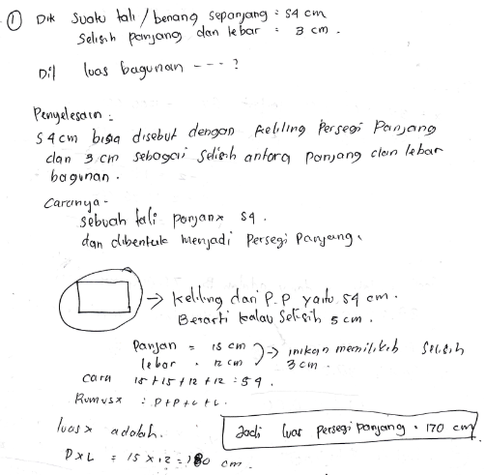 | 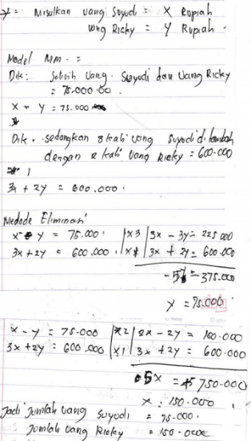 | 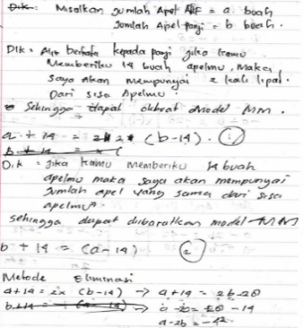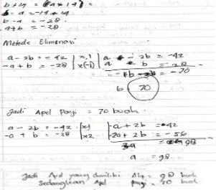
(a) Soal 1 | (b) Soal 2 | (c) Soal 3
GAMBAR 1. Paparan hasil tes kemampuan komunikasi matematis subjek KTL
Dari Gambar 1, hasil analisis jawaban tes kemampuan komunikasi matematis dan wawancara pada subjek laki-laki berkemampuan matematika tinggi berinisial KTL menunjukkan bahwa pada proses menganalisis dan mengevaluasi ide matematis dan strategi lain, subjek mampu menganalisis dan mengevaluasi ide matematis yang tersedia pada permasalahan dengan baik. Subjek menuliskan informasi yang diketahui dan ditanyakan dari permasalahan secara lengkap dan tepat. Pada masalah nomor satu, subjek kesulitan untuk menetapkan strategi penyelesaian dari masalah yang diberikan. Subjek menyelesaikan masalah nomor satu menggunakan cara mengira-ngira (menerka). Akan tetapi, untuk masalah nomor dua dan tiga subjek mampu menyelesaikannya sesuai instruksi soal. Subjek menggunakan metode eliminasi untuk menyelesaikan masalah nomor dua dan tiga dengan alasan lebih mahir dibanding metode lain, seperti substitusi. Selanjutnya pada proses membuat kesimpulan, subjek mampu menuliskan kesimpulan yang diperoleh pada semua masalah. Akan tetapi, untuk masalah nomor satu subjek menuliskan kesimpulan yang berbeda dari penyelesaian yang diperoleh sebelumnya. Untuk masalah nomor dua dan tiga subjek menuliskan kesimpulan sesuai dengan penyelesaian yang diperoleh sebelumnya.
Pada proses mengkomunikasikan ide matematis secara logis dan jelas, subjek menyelesaikan permasalahan nomor dua dan tiga sesuai dengan instruksi soal. Subjek melakukan penyelesaian masalahnya dengan benar. Dari hasil tes, subjek melakukan penyelesaian dengan cukup jelas dan tepat. Subjek mampu mengubah kalimat verbal ke dalam kalimat matematika yang sederhana. Subjek mencari nilai variabel persamaannya menggunakan metode eliminasi dengan benar sehingga diperoleh penyelesaian yang benar pula. Subjek memahami prinsip dari metode yang ia gunakan, yaitu pada metode eliminasi subjek menyamakan terlebih dahulu koefisien variabel yang akan dihilangkan kemudian menentukan tanda yang sesuai untuk eliminasi kedua model matematika. Setelah diperoleh satu nilai, dengan menggunakan metode yang sama kemudian diperoleh nilai variabel yang lain.
Pada proses menggunakan bahasa matematika untuk menyatakan ide matematis secara tepat, subjek menggunakan beberapa pemisalan dalam penyelesaian soal seperti $p$ dan $l$ untuk nomor satu, $x$ dan $y$ untuk nomor dua serta $a$ dan $b$ untuk nomor tiga. Subjek memahami dengan baik pemisalan dan model matematika yang ia gunakan.
Berdasarkan uraian sebelumnya, terlihat bahwa terdapat kaitan antara kemampuan komunikasi matematis dalam pemecahan masalah matematika siswa dengan gender. Subjek laki-laki mencermati informasi yang tersedia pada permasalahan dengan baik, tidak cukup dipahami dalam pikiran saja. Subjek menuliskan dengan rinci alur penyelesaian masalah. Hal ini memudahkan dan tidak membuat subjek bingung untuk memperoleh penyelesaian permasalahan. Hal yang sama juga ditunjukkan subjek pada bagian membuat kesimpulan, subjek menuliskan kesimpulan pada semua nomor meskipun ada kesalahan penulisan pada kesimpulan nomor satu. Subjek menuliskan penyelesaian jawabannya dengan alur yang detail. Hal ini merupakan karakteristik dari gender laki-laki yang lebih unggul menyajikan jawaban secara tertulis secara lebih lengkap dan akurat (Prayitno, dkk, 2013b).

Subjek Perempuan dengan Kemampuan Matematika Tinggi (KTP)
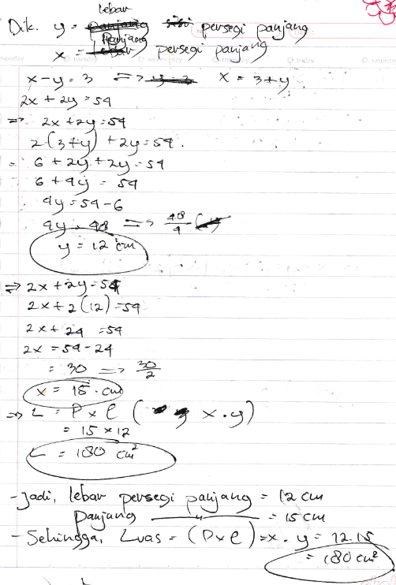 | 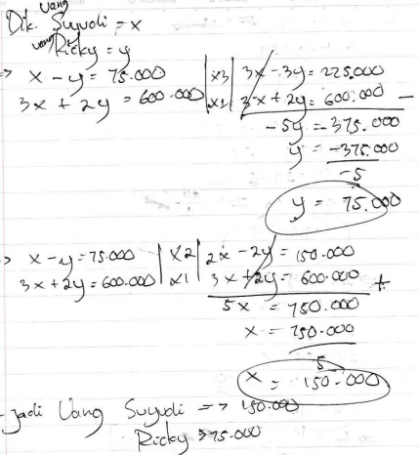 | 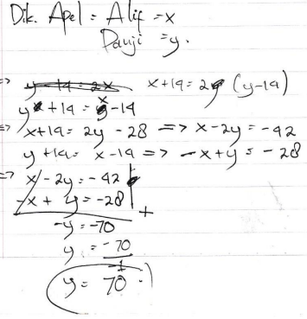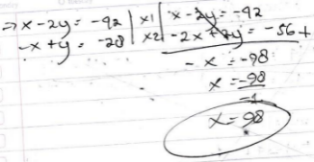
(a) Soal 1 | (b) Soal 2 | (c) Soal 3
GAMBAR 2. Paparan hasil tes kemampuan komunikasi matematis subjek KTP
Dari Gambar 2, hasil analisis jawaban tes kemampuan komunikasi matematis dan wawancara pada subjek perempuan berkemampuan matematika tinggi berinisial KTP menunjukkan bahwa pada proses menganalisis dan mengevaluasi ide matematis dan strategi penyelesaian, subjek kurang mampu menganalisis dan mengevaluasi ide matematis yang tersedia pada permasalahan dengan baik namun mampu melakukan strategi penyelesaian yang benar. Subjek tidak mampu membedakan antara informasi yang diketahui dengan pemisalan. Subjek menuliskan pemisalan sebagai informasi yang diketahui. Selain itu, subjek juga tidak menuliskan apa yang ditanyakan pada soal. Subjek mampu memahami tujuan soal meskipun sebelumnya tidak menuliskan informasi yang diketahui dan ditanyakan. Subjek menyelesaikan permasalahan sesuai dengan instruksi soal. Subjek menggunakan metode substitusi untuk menyelesaikan nomor satu, metode eliminasi untuk nomor dua sedangkan nomor tiga bersifat opsional, subjek boleh memilih antara metode substitusi atau eliminasi. Subjek menggunakan metode eliminasi untuk nomor tiga karena menurutnya metode eliminasi lebih mudah dibandingkan dengan metode substitusi, meskipun ia juga tahu prosedurnya. Selain itu, subjek juga mengatakan bahwa lebih lancar menggunakan metode eliminasi. Subjek memahami prinsip dari metode eliminasi, yaitu tidak sekadar menghilangkan salah satu variabel, melainkan terlebih dahulu menyamakan koefisien variabel yang akan dihilangkan dari kedua persamaan kemudian diperoleh nilai dari variabel lainnya tanpa mengabaikan tanda positif atau negatifnya. Selanjutnya pada bagian membuat kesimpulan, subjek dengan benar menuliskan kesimpulan yang diperoleh pada masalah nomor satu dan dua. Akan tetapi, untuk masalah nomor tiga subjek tidak menuliskan kesimpulan yang diperolehnya. Subjek beralasan bahwa dia tidak menuliskannya karena untuk soal SPLDV ia jarang diberikan soal pemecahan masalah berbentuk uraian atau soal cerita. Subjek lebih sering diberikan soal yang sudah dalam bentuk persamaan.
Pada proses mengkomunikasikan ide matematis secara logis dan jelas, subjek menyelesaikan permasalahan sesuai dengan instruksi soal. Subjek melakukan penyelesaian masalahnya dengan benar. Dari hasil tes, subjek melakukan penyelesaian dengan cukup jelas dan tepat. Subjek mencari nilai variabel persamaannya menggunakan kedua metode dengan benar sehingga diperoleh penyelesaian yang benar pula.
Pada proses menggunakan bahasa matematika untuk menyatakan ide matematis secara tepat, subjek menggunakan beberapa pemisalan dalam penyelesaian soal seperti $p$ dan $l$ untuk nomor satu, serta $x$ dan $y$ untuk nomor dua dan tiga. Subjek memahami dengan baik pemisalan dan model matematika yang ia gunakan.
Berdasarkan uraian sebelumnya, terlihat bahwa terdapat kaitan antara kemampuan komunikasi matematis dalam pemecahan masalah matematika siswa dengan gender. Subjek perempuan kurang mampu menganalisis dan mengevaluasi ide matematis yang tersedia pada permasalahan dengan baik, subjek cukup memahami dalam pikirannya saja. Subjek cenderung menuliskan jawaban dengan ringkas. Subjek lebih fokus untuk memperoleh penyelesaian permasalahan sesuai instruksi yang diberikan dibandingkan untuk menuliskan yang informasi yang diketahui dan ditanyakan terlebih dahulu. Hal yang sama juga ditunjukkan subjek pada bagian membuat kesimpulan, subjek tidak menuliskan kesimpulan pada masalah nomor tiga namun ia paham dan mampu memberikan penjelasan secara lisan. Subjek lebih fasih memberikan penjelasan secara lisan dibanding tulisan. Hal ini merupakan karakteristik dari gender perempuan yang lebih jelas menyajikan jawabannya secara lisan atau verbal (Prayitno, dkk, 2013b).

KESIMPULAN
Hasil penelitian diperoleh bahwa (1) pada proses menganalisis dan mengevaluasi ide matematis dan strategi penyelesaian, subjek KTL mampu menganalisis dan mengevaluasi ide matematis yang tersedia pada permasalahan dengan baik, sedangkan subjek KTP tidak mampu menganalisis dan mengevaluasi ide matematis yang tersedia pada permasalahan dengan baik; (2) pada proses mengkomunikasikan ide matematis dan strategi penyelesaian, subjek KTL mengerjakan setiap langkah dengan prosedur yang cukup lengkap dan detail namun tidak mahir menggunakan alternatif/prosedur lain untuk menyelesaikan masalah yang diberikan, sedangkan subjek KTP mengerjakan setiap langkah dengan prosedur yang ringkas namun mahir menggunakan alternatif/prosedur lain untuk menyelesaikan masalah yang diberikan; dan (3) pada proses menggunakan bahasa matematika untuk menyatakan ide matematis secara tepat, kedua subjek menggunakan dan memahami dengan baik beberapa pemisalan dan model matematika yang digunakan dalam penyelesaian soal. Berdasarkan hasil penelitian, menunjukkan bahwa terdapat kaitan antara kemampuan komunikasi matematis siswa dalam pemecahan masalah matematika berupa soal cerita dengan perbedaan gender.
Melalui penelitian diharapkan dapat dijadikan masukan dalam meningkatkan mutu dan kualitas pembelajaran di sekolah dengan memberikan tambahan wacana kepada seluruh guru mengenai kemampuan komunikasi matematis siswa. Kepada guru disarankan agar dapat lebih mengembangkan kemampuan komunikasi matematis siswa dengan mendorongnya berlatih melakukan pemecahan masalah berupa soal cerita atau uraian. Selain itu, bagi peneliti lain yang akan melakukan penelitian serupa, dapat mengambil sudut tinjauan yang sama dengan pengembangan jumlah subjek maupun tinjauan yang lain, seperti gaya kognitif atau tipe kepribadian.

DAFTAR PUSTAKA
Ekawati, A., & Wulandari, S. (2011). Perbedaan jenis kelamin terhadap kemampuan siswa dalam mata pelajaran matematika (studi kasus sekolah dasar). Jurnal Socioscienta, 3(1). 19-24.
National Council of Teachers of Mathematics (2000). Principles and standarts for school mathematics. Reston VA: Author.
Nurussalam, A. (2015). Analisis kemampuan siswa dalam mengomunikasikan soal cerita menjadi kalimat matematika pada materi volume kubus dan balok kelas VIII SMPN 4 Tulungagung (Skripsi tidak diterbitkan), Institut Agama Islam Negeri Tulungagung, Indonesia.
Prayitno, S., Suwarsono, S., & Siswono, T. Y. E. (2013a). Identifikasi indikator kemampuan komunikasi matematis siswa dalam menyelesaikan soal matematika pada tiap-tiap jenjangnya. Himpunan Matematika Indonesia. 384-389.
Prayitno, S., Suwarsono, S., & Siswono, T. Y. E. (2013b). Komunikasi matematis siswa SMP dalam menyelesaikan soal matematika berjenjang ditinjau dari perbedaan gender. Prosiding Seminar Nasional Matematika dan Pendidikan Matematika 2013 (pp. 565-572). Yogyakarta: Universitas Negeri Yogyakarta.
Ratumanan, T. G. & Laurens, T. (2003). Evaluasi hasil belajar yang relevan dengan kurikulum berbasis kompetensi. Surabaya: Unesa University Press.
Santrock, J. W. (2007). Psikologi pendidikan (Triwibowo, B. S, Terjemahan). Jakarta: Kencana.

